參考自-教育部學習加油站 國小體育科網站
http://content.edu.tw/primary/gym/yl_bc/content.htm
教學設計名稱 | 足球探索遊戲
學 程 | 國小中年級 | 教學設計者 | 教育部學習加油站  國小體育科網站
領域類別 | 健體 | 主題 | 足球
教學方式 |  | 使用教具
適用年級 | 三、四 | 教學建議時間 | 40-80分鐘
相關學習領域 |  | 教學資源 | 皮球
教學目標 | 一、明瞭球的特性及在不同空間操作的方法。  二、培養利用自己身體不同部位操作球的能力。  三、使兒童有信心把玩足球，進而有自我挑戰高難度的勇氣。
相關能力指標 | 眼睛與身體各部位的協調性。
評量方式 | 一、是否能確實完成每個動作。  二、是否能與同學合作完成動作。
-教 學 設 計 內 容-
引起動機
教學活動
用頭頂球
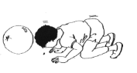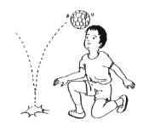 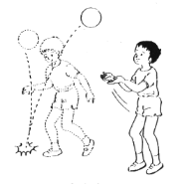
(1)頭頂汽球 (2)反彈頂球(軟質皮球或排球) (3)自拋頂球
◎蹲姿 ◎立姿
(4)互拋頂球
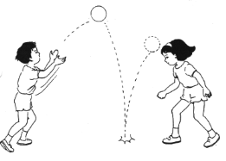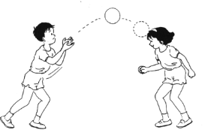
◎反彈頂球 ◎互拋頂球

推球搶球
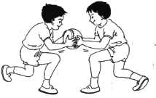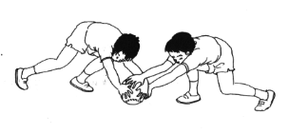
◎空中搶 ◎地上搶
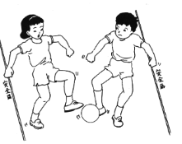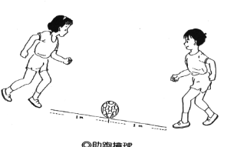
◎搶至安全區 ◎助跑搶球
躍起護球
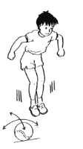 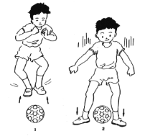
◎左右跳、前後跳 ◎原地跳起後分腿落下
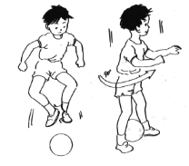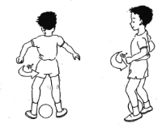
◎躍起轉向

螃蟹運球
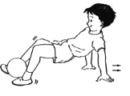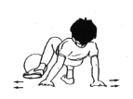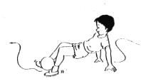
◎前後 ◎左右 ◎曲線走
綜合活動

